需 求 分 析

目录
1 功能设计 3
1.1 功能结构 3
1.2 功能描述 3

功能设计

功能结构
智慧社区系统功能初步设计包含首页、个人管理、房屋和住户管理、车位管理、设备管理、缴费管理、用户和权限几大模块，各部分又包含不同的功能模块，整个系统功能结构如下图：
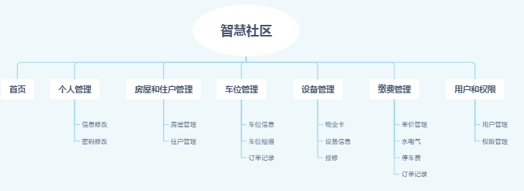

用户权限
系统分为两大用户：超级管理员、物业人员。每个用户的权限如下图：
功能/用户 | 超级管理员 | 物业管理员 | 物业人员
首页 | √ | √ | √
个人管理 | √ | √ | √
房屋和住户管理 | √ | √ | √
车位管理 | √ | √ | √
设备管理 | √ | √ | √
缴费管理 | √ | √ | √
用户和权限 | √ | × | ×

功能描述

首页
首页展示当前社区中的大概情况，包括社区中可租房屋信息、总居住人数、停车位信息、上月缴费信息、欠费信息等。大概图形界面如下：

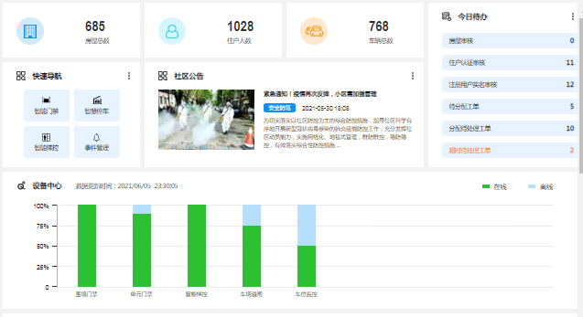
个人管理

信息修改
用户登录后进入个人信息页面，点击修改按钮，输入信息并提交，前后端验证正确后提示“修改成功”，失败提示“信息错误，请重新输入”。
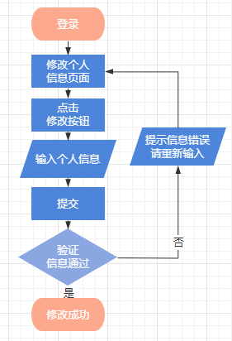

- 密码修改
用户登录后进入修改密码页面，输入原密码、新密码并提交，前后端验证正确后提示“修改成功”，失败提示“密码错误，请重新输入”。
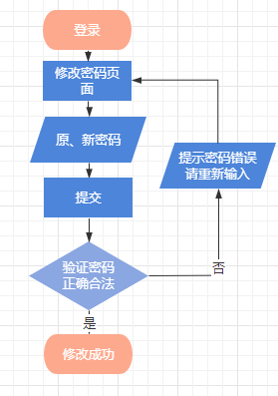

房屋和住户管理
- 房屋管理
智慧社区系统用户能够在房屋管理页面查看房屋的基本信息，并对其进行操作，主要操作有：添加、删除、查询、修改等。
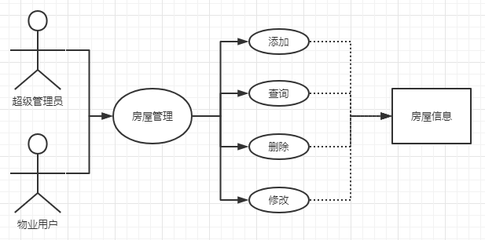

- 住户管理
智慧社区系统用户能够在住户管理页面查看住户的基本信息，并对其进行操作，主要操作有：添加、删除、查询、修改等。
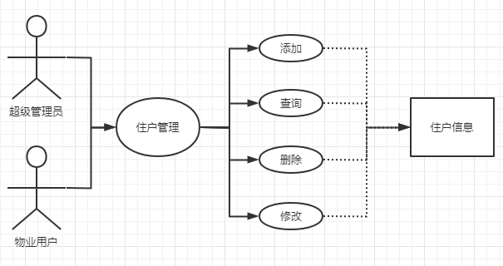

车位管理
- 车位信息
智慧社区系统用户能够在车位信息页面查看车位的基本信息，并对其进行操作，主要操作有：添加、删除、查询、修改等。下面以修改的流程图为例展示功能：
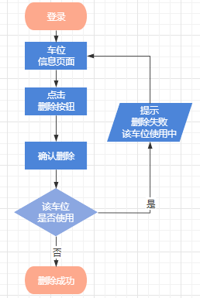

- 车位租购
用户能够在车位租借页面查看车位信息并对其进行租赁或购买操作。
租赁：用户点击租赁按钮，弹出模态框选择租赁人基本信息（根据房屋找到住户），基本信息可修改，后台不仅要添加租赁订单，还要添加租赁缴费订单（租赁第一月缴费记录）。
购买：用户点击购买按钮，弹出模态框选择购买人基本信息（根据房屋找到住户），基本信息可修改，后台不仅要添加购买订单，还要添加购买缴费订单（购买缴费记录）。
- 订单记录
用户能够查看以往的所有订单记录，订单到期后提醒用户通知住户续租等。

设备管理
- 物业卡
物业卡与住户绑定在一起，住户与房屋绑定在一起。住户又分为业主和非业主，业主与物业卡和房屋双绑定，非业主只绑定物业卡。业主通过物业卡能够缴纳所有费用，而非业主通过物业卡不能缴纳水电气，能够缴纳停车费。
- 设备信息
设备信息管理了社区中所有的公共设施（如电梯、公告版、垃圾箱等），如果有采购等需要添加，有废弃需要删除，有破坏需要维修等操作。
- 报修管理
设备信息中添加的维修记录都会添加到报修管理中，同时住户也可以通知物业维护一些没有添加到设备管理中的设施。

缴费管理
- 单价管理
物业管理员能够修改水电气和停车费的单价。
- 水电气
物业用户能够在该页面管理住户的水电气信息，如查看缴费情况、上传本月水电气计数、通知缴费、一键缴费等操作。
缴费需要通过扣除物业卡中的余额进行，当余额不足时暂停缴费。
缴费操作需要记录进缴费记录中。
- 停车费
停车位：购买、月租、临时停靠（一小时内1元/h、超过一小时2元/h）
物业用户能够在该页面下管理住户的停车费缴纳情况，查看、上传本月停车时长、提醒缴费、一键缴费等操作。
缴费需要通过扣除物业卡中的余额进行，当余额不足时暂停缴费。
缴费操作需要记录进缴费记录中。
- 缴费记录
缴费记录包含：
水电气费缴费记录、停车费缴费记录（按月）、停车位购买缴费记录。
缴费记录要包括成功记录和未成功记录（一键缴费未通过的）。

用户和权限
- 用户管理
超级管理员管理普通物业用户，可查看、增添、修改、删除普通物业用户。
- 权限管理
超级管理员管理物业用户和物业管理员用户的权限。

